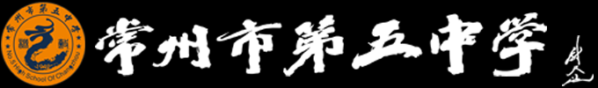

主编：姜燕

审核：陈克龙

[2022年11月29日]

英语教研组学科月报

-----------------------------------------------------------------------------------------------------------------------------------

兰心指导 启迪智慧

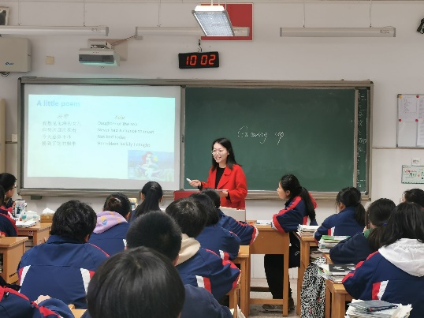

2022年11月22日，英语组王磊老师开设The Little Prince公开课，江苏省常州市高级中学赵燕老师、范丽君老师莅临我校指导，组内青年教师均参与听评课，收获颇丰。围绕“如何上好一堂文学课”的主题，两位名师提出文学是阅读教学的难点，阅读教学不能浮于表面，要将学生活动融入阅读过程，多联系实际提出能引发学生共鸣的问题，唤醒学生心中的小王子，让学生碎片化的知识在课堂学习交流的过程中逐渐得到串联与整合。

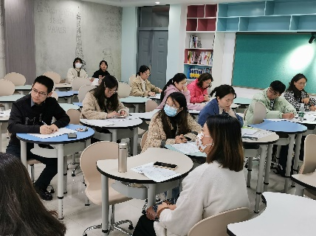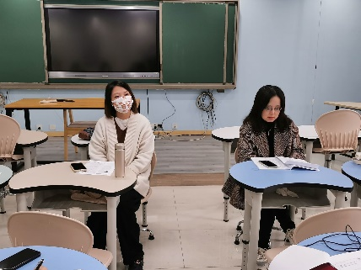

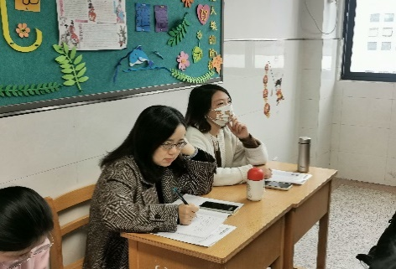

群策群力 促质提升

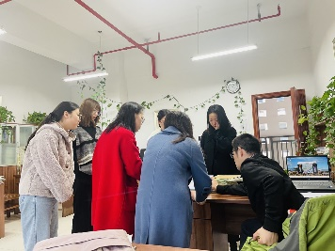

十一月份组内张俊老师、杨颖群老师、钱春阳老师、李静老师、李玉玲老师等开设公开课。其中，钱春阳老师、李静老师、李玉玲老师为11月30日的校对外公开课做好充分准备，在不同班级进行了反复多次磨课。对外公开课前，组内教师积极参与磨课听课与评议，为相关老师出谋划策，提出了许多宝贵意见。在11月30日的校对外公开课上，钱春阳、李静、李玉玲等三位老师展示了优秀卓越的教学风采。

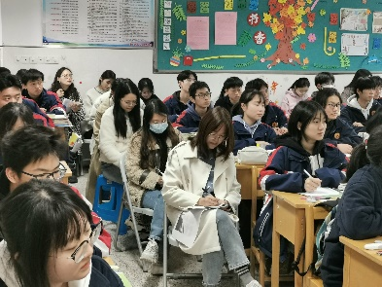

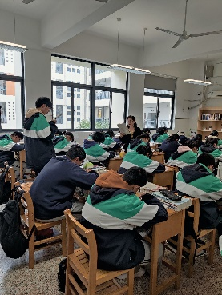

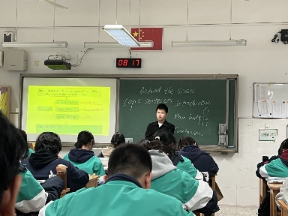

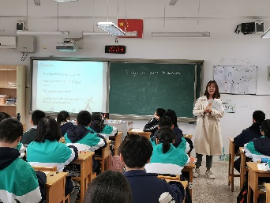

踔厉奋发 潜心教研

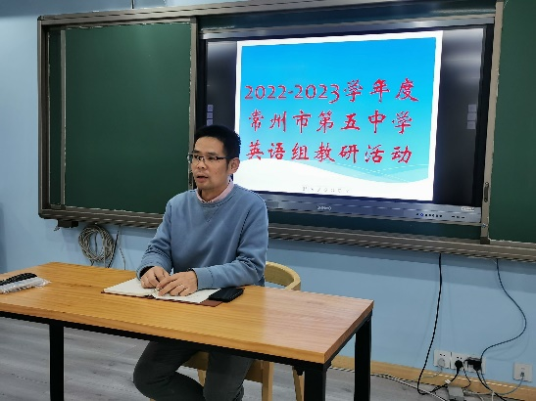

在本月的教研组活动中，李锦老师就“如何提高我校学生的写作能力”，提出了切实可行的建议。在指导学生方面，包括如何引导学生写得美观与高端、如何提高学生的审题的精准度、如何帮助学生将两三个要点扩展为五至六句话。在课堂教学方面，教师要根据具体情况进行精简写作，多多训练学生就话题写看法，并落实到平常教学中。

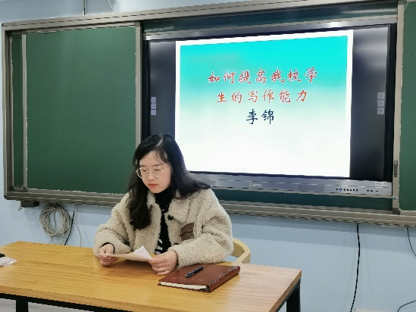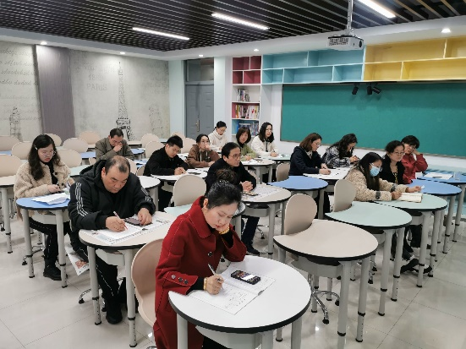

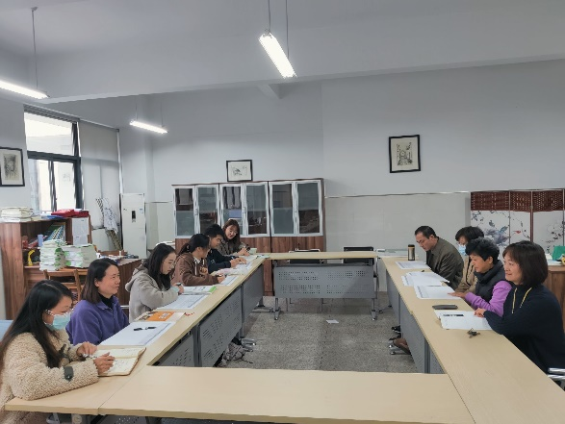备课活动 赋能臻善

本月内，各年级备课组成员积极参与集体备课，实实在在地把集体备课变成了自觉行动。活动中，无论是老教师，青年教师，还是年轻教师，都踊跃发言，深入开展突破教学重难点的教研交流，共同研究问题，讨论最佳教法。在老教师的指导下，中青教师在个人备课中的困惑得到了解答，对教学设计也进行了不断完善。同时，老教师也为大家提供了自己的宝贵经验借鉴。在研究交流的思维碰撞中，每位教师都有所收获和成长。